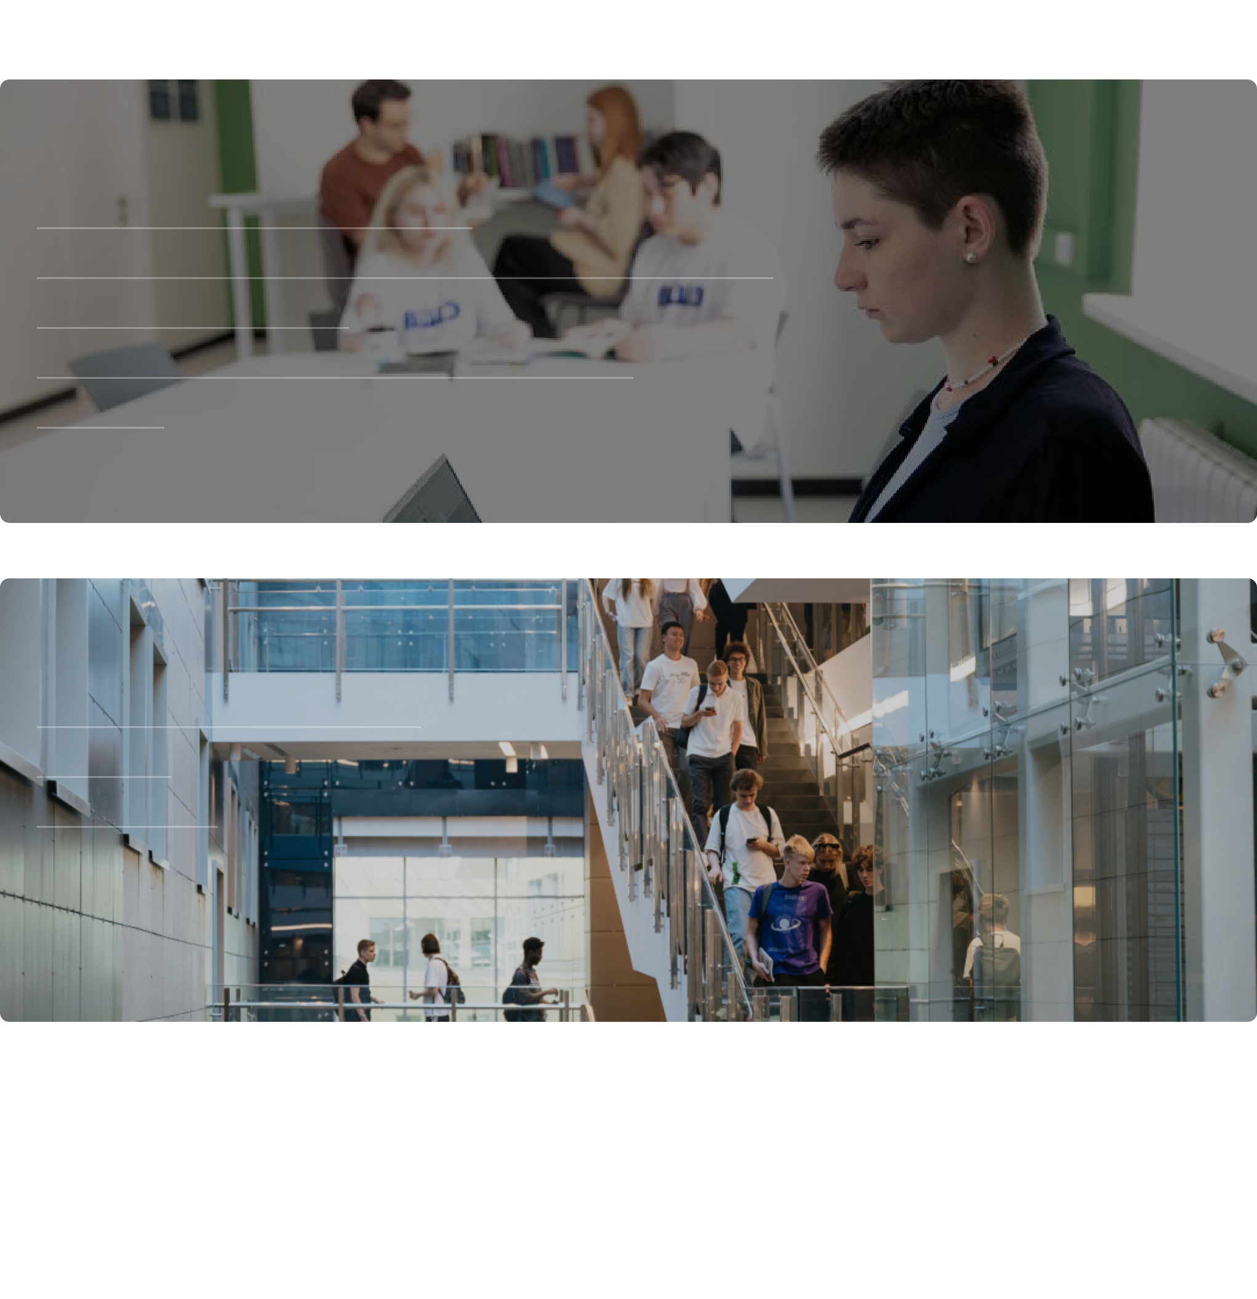

Меню

Академический отпуск, отпуск по беременности иродам и уходу за ребенком для обучающихся НИУВШЭ
Навигация страницы

Полезные ссылки

Академический отпуск предоставляется в связи с невозможностью освоения
образовательной программы по медицинским показаниям, в связи с прохождением
военной службы, и в иных исключительных случаях.
Продолжительность академического отпуска единовременно не может превышать 12
(двенадцати) календарных месяцев, за исключением академического отпуска в связи
с прохождением военной службы или по медицинским показаниям, срок

предоставления которого не может превышать 2 (два) года. Студент вправеинициировать заявление о повторном предоставлении академического отпуска.
Обучающиеся также могут обратиться за предоставлением отпуска по беременностии родам и отпуск по уходу за ребенком до достижения им возраста трех лет.
Основания и порядок предоставления академического отпуска
Основания для предоставления академического отпуска
— по медицинским показаниям (подтверждающий документ – заключениеврачебной комиссии медицинской организации, входящей в государственнуюили муниципальную систему здравоохранения); *
— в случае призыва на военную службу (подтверждающий документ –мобилизационное предписание, распоряжение или повестка военногокомиссариата, содержащая время и место отправки к месту прохождениявоенной службы, копия контракта о прохождении военной службы вВооруженных Силах Российской Федерации, заверенная в установленномпорядке);
— в иных исключительных случаях, в том числе в связи со стихийнымибедствиями, по семейным обстоятельствам (предоставляются прочие**
документы, подтверждающие основание предоставления академическогоотпуска).
* документы, выданные иностранными организациями или полученные из иностранных источников,
должны иметь нотариально заверенный перевод на русский или английский язык.
** студенту не может быть предоставлен академический отпуск в связи с невозможностью
совмещения обучения в НИУ ВШЭ с работой или обучением в другой образовательной
организации, а также в связи с исключительно финансовыми причинами и (или) невозможностью
оплачивать обучение в НИУ ВШЭ.
Внимание! Право на предусмотренную
отсрочку от призыва навоенную службу сохраняется за студентом, получившим в период обучения
академический отпуск, но при условии, если общий срок, на который студенту былапредоставлена отсрочка от призыва на военную службу для обучения в
образовательном учреждении не увеличивается или увеличивается не более, чем наодин год. Таким образом, общий срок академического отпуска (академическихотпусков) не должен превышать 12 месяцев.

Порядок подачи заявления на предоставлениеакадемического отпуска
1. подается в электронномвиде через , доступный через электронный единыйличный кабинет (ЕЛК);
2. К заявлению в электронном виде, в зависимости от основания
предоставления академического отпуска, прилагаются копии соответствующихдокументов;
3. Центр сервиса «Студент» проводит первичную проверку поданных заявленийи осуществляет их регистрацию для рассмотрения в установленном порядке;
4. Заявления на предоставление академического отпуска в иных
исключительных случаях (не по мед. основаниям, не в связи с прохождениемвоенной службы) передаются на рассмотрение Комиссии в течение 2-х рабочихдней. Решение принимается Комиссией в течение 5-ти рабочих дней;
5. Предоставление академического отпуска студенту оформляется приказом непозднее 5 рабочих дней со дня принятия решения.
Кто принимает решение о предоставленииакадемического отпуска
Решение по предоставлению академических отпусков по медицинским показаниям ив связи с военной службой принимается проректором.
Решение по предоставлению академических отпусков по иным исключительнымобстоятельствам принимает решение общеуниверситетская комиссия.
Основания и порядок предоставления отпуска по
беременности и родам и отпуска по уходу за ребенком
1. подается в электронном виде черезединый сервис заявлений, доступный через электронный личный кабинет НИУВШЭ.
2. Для оформления отпуска требуется предоставить следующие документы:
— для предоставления отпуска по беременности и родам – листокнетрудоспособности по беременности и родам;


— для предоставления отпуска по уходу за ребенком – копия свидетельства орождении (усыновлении) ребенка, решения суда об усыновлении (удочерении)ребенка либо выписка из решения об установлении опеки или иной документ,подтверждающий рождение ребенка и его регистрацию, и справка с местаработы (службы, учебы) другого родителя ребенка о том, что он не использует*
указанный отпуск (если другой родитель не работает, не служит и не обучается— справка из органов социальной защиты населения по месту жительства онеполучении другим родителем ребенка ежемесячного пособия по уходу заребенком).
3. Отпуск по беременности и родам предоставляется студенту на период,указанный в листке нетрудоспособности. Отпуск по уходу за ребенкомпредоставляется обучающемуся с даты подачи заявления на любой срок додостижения ребенком возраста трех лет.
4. Решение о предоставлении отпуска по беременности и родам и отпуска поуходу за ребенком оформляется путем издания приказа.
* справка с места учебы другого родителя ребенка может не предоставляться, если этот родитель
является студентом НИУ ВШЭ.
Помимо возможности оформления отпуска по беременности и родам, у
студентов НИУ ВШЭ есть возможность оформить (ИУП) на период, соответствующий суммарному количеству дней отпуска побеременности и родам. Для этого необходимо обратиться в учебный офис вашейОП.
Порядок действий при выходе из академического отпуска
Подробная информация размещена на отдельной .
Часто задаваемые вопросы
Могут ли мне отказать в предоставленииакадемического отпуска? | свернуть все

Включается ли период нахождения в академическом отпуске в

срок освоения образовательной программы?

Могу ли я взять академический отпуск с целью обучения в

иностранном университете?

Сохраняется ли при выходе из отпуска бюджетное место за

студентом, обучавшимся на бюджете?

Подходит ли Справка врачебной комиссии (ВК) дляоформления академического отпуска по медицинским

показаниям?

Подходит ли Протокол или Протокол заключения врачебнойкомиссии (ВК) или Выписка из протокола ВК для оформленияакадемического отпуска по медицинским показаниям?

Какие документы рекомендуется приложить к заявлению на

отпуск для ухода за родственником?
Документы



Нашли опечатку?
Выделите её, нажмите Ctrl+Enter и отправьте нам уведомление. Спасибо за участие!
Сервис предназначен только для отправки сообщений об орфографических и пунктуационных ошибках.



ПОЛЕЗНЫЕ ССЫЛКИ



© НИУ ВШЭ 1993–2026
Шрифты HSE Sans и HSE Slab разработаны в

